02.07.2024 197-п

О внесении изменений в постановление
администрации Балашовского муниципального района
от 08.04.2021 года № 96 – п «Об утверждении комплексной схемы организации дорожного движения и проекта организации дорожного движения на автомобильных дорогах общего пользования местного значения муниципального образования город Балашов Саратовской области»

В целях обеспечения безопасности дорожного движения, повышении безопасности граждан, в соответствии с Федеральным Законом от 10.12.1995 № 196-ФЗ «О безопасности дорожного движения», в соответствии со ст. 18 Федерального закона от 29.12.2017 г. N 443-ФЗ "Об организации дорожного движения в Российской Федерации и о внесении изменений в отдельные законодательные акты Российской Федерации", Федеральным Законом от 06.10.2003 № 131-ФЗ «Об общих принципах организации местного самоуправления в Российской Федерации», администрация Балашовского муниципального района

ПОСТАНОВЛЯЕТ:

- Внести изменения в постановление от 08.04.2021 года № 96 – п «Об утверждении комплексной схемы организации дорожного движения и проекта организации дорожного движения на автомобильных дорогах общего пользования местного значения муниципального образования город Балашов Саратовской области» изложив Приложение № 4.1.43, 4.1.24, 4.2.21 к постановлению в новой редакции.
- Отделу информации и общественных отношений администрации Балашовского муниципального района (Пузановой А.С.) направить на опубликование настоящее постановление в газету «Балашовская правда», разместить на официальном сайте МАУ «Информационное агентство «Балашов» www.balashov-tv.ru, разместить на официальном сайте администрации Балашовского муниципального района www.baladmin.ru.
- Постановление вступает в силу со дня его опубликования (обнародования).
- Контроль за исполнением настоящего постановления возложить на первого заместителя главы администрации Балашовского муниципального района М.И. Захарова.

Глава Балашовского
муниципального района П.М. Петраков

Приложение
к постановлению администрации
Балашовского муниципального района
от __02.07.2024 г. № 196-п______

Перечень приложений

Приложение: 4.1.43 улица Большая Садовая;
4.1.24 улица 9-го Января;
4.2.21 улица Калинина.

Первый заместитель главы
администрации Балашовского
муниципального района М.И. Захаров

Приложение 4.2.21 улица Калинина (лист 4 из 5)

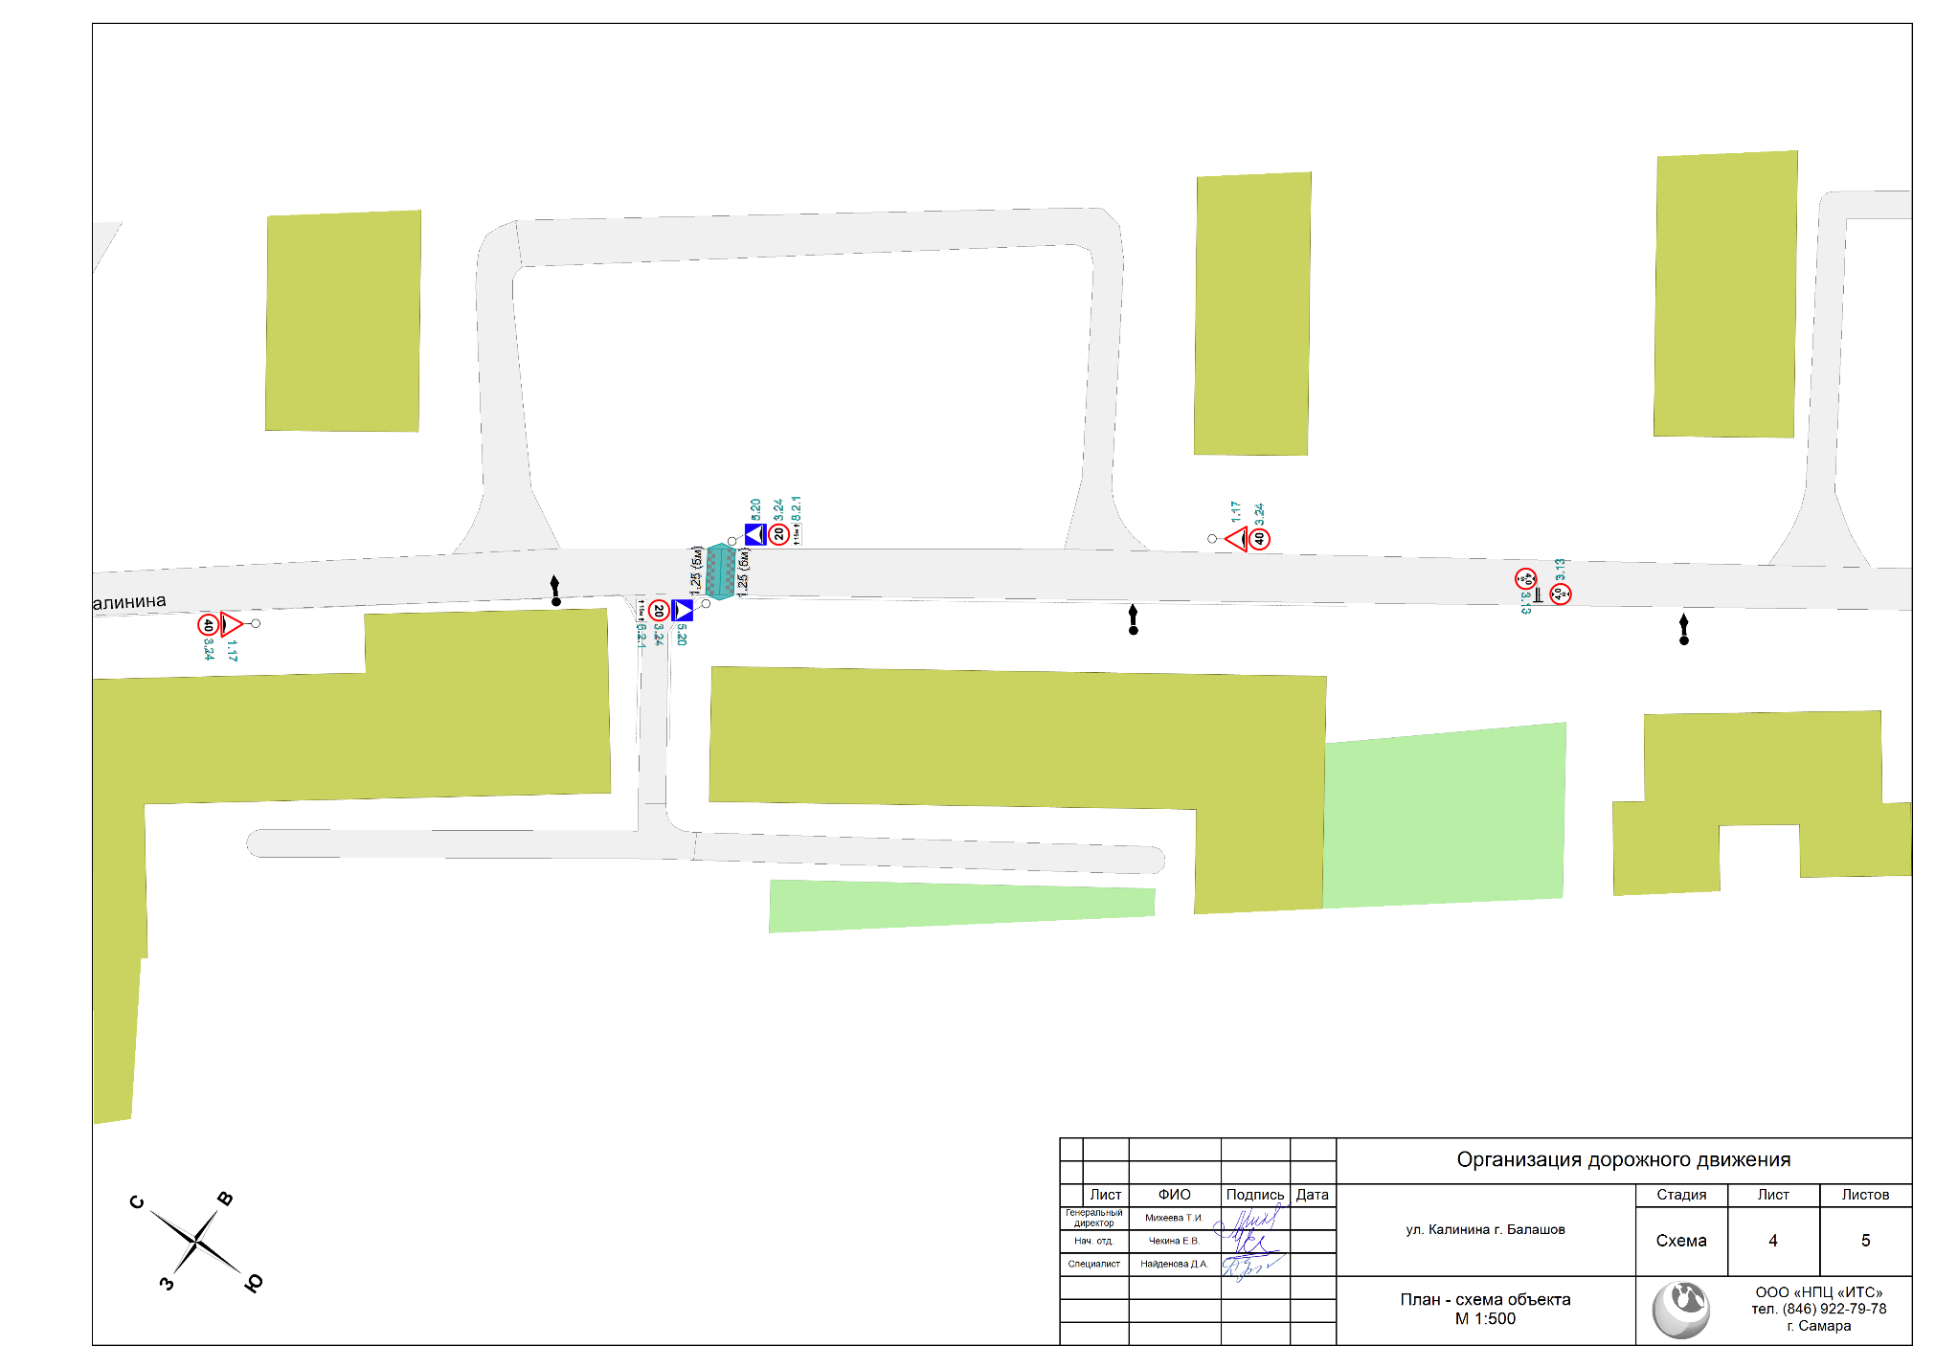

Приложение 4.1.24 ул. 9-го Января (лист 1 из 13)

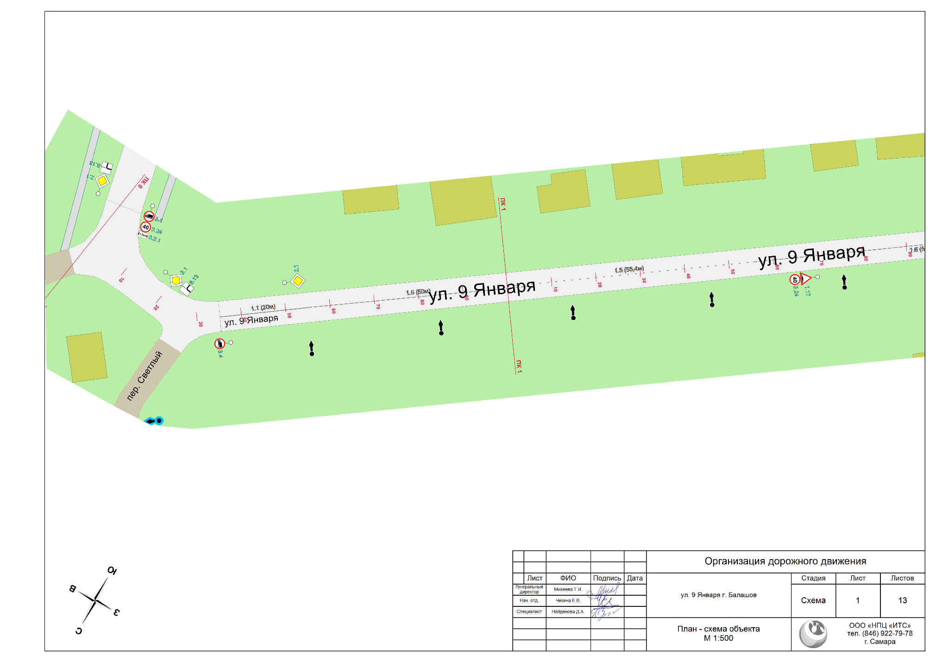
Приложение 4.1.24 ул. 9-го Января (лист 2 из 13)

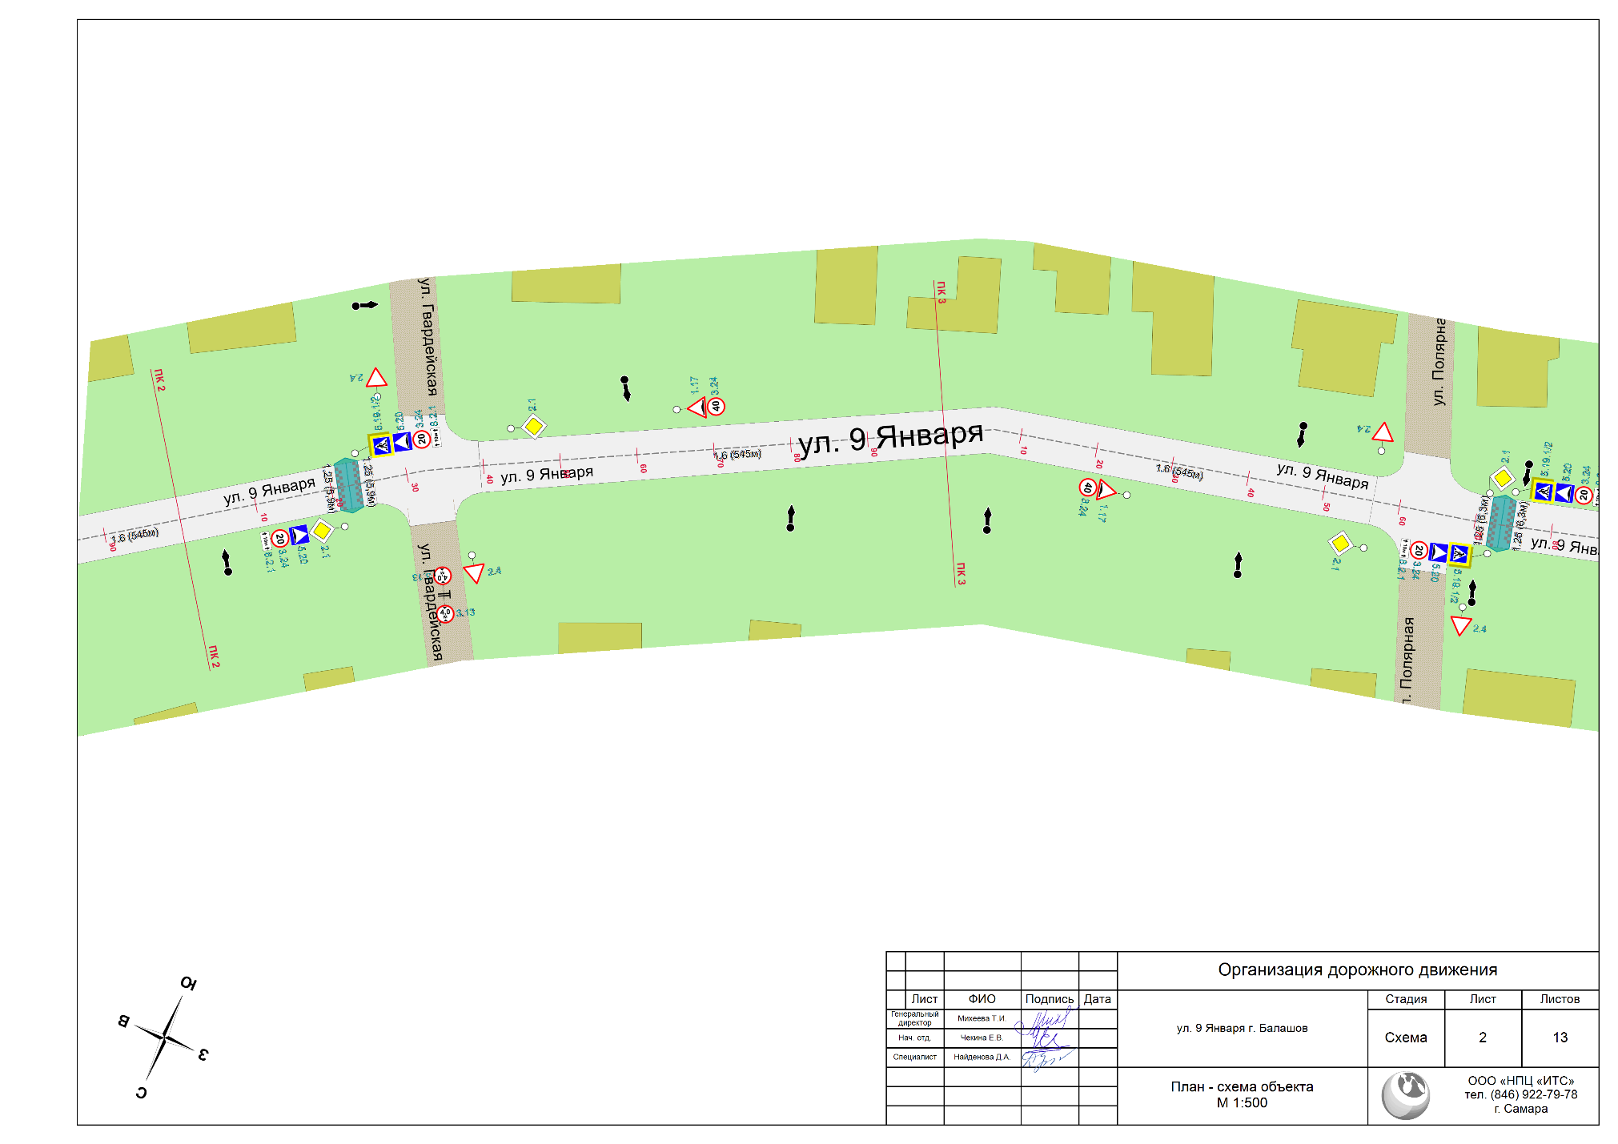

Приложение 4.1.43 ул. Большая Садовая (лист 4 из 6)

